PROGRAMA
HIDALGO MINERO
03 días/02 noches
Esta foto

(Pachuca, Real del Monte, Huasca de Ocampo, Mineral del Chico)

Mínimo 2 personas.
Martes a Domingo

ITINERARIO

DIA 01 – PACHUCA – REAL DEL MONTE – HUASCA DE OCAMPO

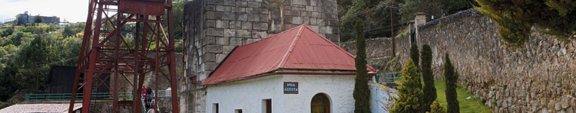
Recepción en la central de autobuses de Pachuca o en el lobby de su hotel.
Vive la tradición minera y arraigada pasión futbolera, Pachuca es famosa por su monumental reloj, países boscosos y ricos pastes. Traslado al pueblo minero de Real del Monte, visitando la Mina de Acosta donde veremos su cuarto de máquinas y su socavón de 400 metros; continuaremos al Panteón Ingles localizado dentro de un hermoso bosque de oyameles el cual encierra un misterio en cada una de sus tumbas. tiempo libre en real del monte, donde podremos degustar los típicos pastes, caminaremos por sus calles adoquinadas. Traslado al pueblo mágico de Huasca de Ocampo.
Check in en hotel. Resto del día libre.
Almuerzo y Cena libre. Alojamiento

DIA 02 – HUASCA DE OCAMPO – MINERAL DEL CHICO

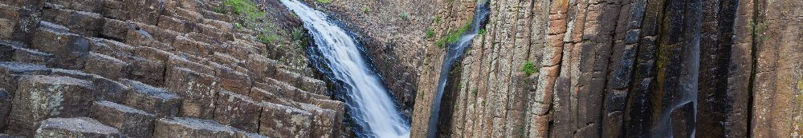

Desayuno en el hotel.

recorrido por los Prismas Basálticos formaciones rocosas únicas en el mundo esta maravilla fue descrita en las memorias del barón de Humboldt como el haber llegado al lugar de los gigantes. continuaremos por la Hacienda de Santa María Regla, atractiva construcción del siglo XVIII, custodiada por los soldados de piedra (prismas basálticos) que contiene grandes bóvedas, muros de hasta 4 pies de grueso, hornos y enormes patios de beneficio donde veremos su gran fortaleza ya que cuenta con pasadizos subterráneos donde se han filmado películas como la máscara del zorro y Connan el bárbaro. seguimos con la visita al Bosque de las Truchas al bosque de las truchas uno de los mejores espacios para practicar la pesca en el lago de la cruz, al igual podremos realizar de forma opcional cabalgata, paseo en lancha, recorrido por el parían de artesanías o simplemente degustar una comida típica de la región en alguno de los restaurantes (no incluido). traslado al pueblo mágico de mineral del chico.
Check in en hotel. Resto del día libre.

Almuerzo y Cena libre. Alojamiento

DIA 02 –MINERAL DEL CHICO – PACHUCA

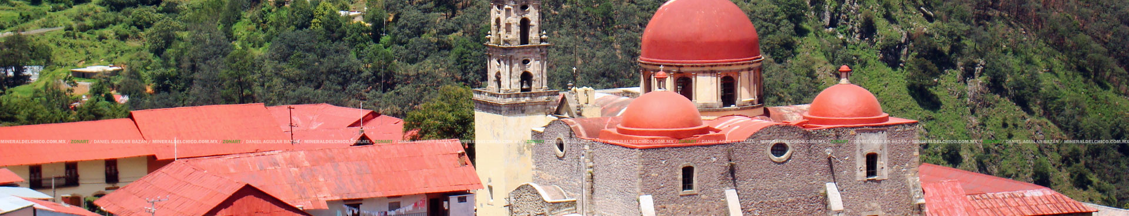

Desayuno en el hotel.
Conoceremos uno de los atractivos principales del parque nacional el chico es el impresiónate mirador natural Peña del Cuervo que está ubicado a 2,770 metros sobre el nivel del mar donde podrás observar su diversidad de flora y fauna que rodea el lugar ,continuaremos en este pequeño poblado, fundado hace más de 440 años como fruto de la explotación minera en la región considerado actualmente pueblo mágico donde conoceremos la Iglesia de la Purísima Concepción construcción de estilo neoclásico con fachada de cantera y columnas toscanas, la primera construcción realizada en adobe data del año 1569; derruida esta primera capilla, se construye el templo en 1725 y posteriormente en 1819 es remodelado, conservándose en la actualidad con esa misma construcción. cabe destacar que el reloj que se localiza en uno de sus costados fue donado por don Gabriel Mancera y la maquinaria del reloj fue construida en el mismo taller donde se creó el famoso Big ben de Londres, siendo ambas maquinarias muy similares, tiempo libre para compra de artesanías y regreso a la ciudad de Pachuca

FIN de SERVICIOS

CIUDAD | NOCHES | HOTELES 4*
Huasca de Ocampo | 01 | Santa Cecilia o similares
Mineral del chico | 01 | Posada del Amanecer o similares

PRECIO por PERSONA en USD
Ocupación DOBLE $595

INCLUYE:
- TRANSPORTE: Unidad turística con aire acondicionado.
- ALOJAMIENTO: 02 noches en hotel de categoría mencionada
- ALIMENTOS: NO incluidos
- VISITAS: Las mencionadas en el programa.
- GUIA ACOMPAÑANTE: Bilingüe, certificado por el Ministerio de Turismo

NO INCLUYE:

- Transporte fuera del estado de Hidalgo
- Alimentos o servicios no mencionados
- Impuestos en aeropuerto
- Propinas a guías o choferes.
- Gastos personales

OBSERVACIONES IMPORTANTES:
- Tarifas sujetas a disponibilidad y a cambios sin previo aviso.
- Pagos con tarjeta de crédito aplica un % de comisión.
- Por favor contemplar el horario de Check in 15:00 hrs y Check Out 12:00 hrs.
- El tiempo de espera para los traslados de llegada es de 2 horas con 15 minutos. Una vez transcurrido el tiempo el pasajero deberá trasladarse por cuenta propia.
- El tiempo de tolerancia para traslado de salida es de 10 min., pasado este tiempo la unidad se retira y deberá trasladarse por cuenta propia al apto. * Bajo ninguna circunstancia nos hacemos responsables de los gastos extras que se deriven de esta situación.
- NO podremos proporcionar servicios si no se realiza una previa Reservación con 7 días de anticipación
- Los tours pueden cambiar de orden según la operativa del corresponsal.

